SPIS TREŚCI

WSTĘP 4
WPROWADZENIE 5
DIAGNOZA STANU ISTNIEJĄCEGO 7
ANALIZA ZASOBÓW MIEJSCOWOŚCI CZARMUŃ 13
OCENA MOCNYCH I SŁABYCH STRON MIEJSCOWOŚCI CZARMUŃ 15
PLAN DZIAŁAŃ 16
WIZJA STANU DOCELOWEGO SOŁECTWA 24
KOSZT REALIZACJI ZADAŃ 25
WDROŻENIE I MONITOROWANIE PLANU 27
PODSUMOWANIE 27

„…Twórzcie kulturę wsi, w której obok nowych wymiarów, jakie niosą czasy, pozostanie - jak u dobrego gospodarza – miejsce na rzeczy dawne, uświęcone tradycją, potwierdzone przez prawdę wieków…”

Jan Paweł II

Krosno, 10 październik 1997 r.

WSTĘP

Plan Odnowy Miejscowości jest jednym z najważniejszych elementów odnowy wsi, jej rozwoju oraz poprawy warunków pracy i życia mieszkańców. Sporządzenie i uchwalenie takiego dokumentu stanowi niezbędny warunek przy aplikowaniu o środki finansowe w ramach „Programu Rozwoju Obszarów Wiejskich 2007-2013” działanie „Odnowa i rozwój wsi”, jak również stanowić będzie wytyczne dla władz Gminy Więcbork przy opracowaniu kierunków rozwoju miejscowości Czarmuń.
Celem działania „Odnowa i rozwój wsi” jest poprawa jakości życia na obszarach wiejskich poprzez zaspokojenie potrzeb społecznych i kulturalnych mieszkańców wsi oraz promowanie obszarów wiejskich. Działanie umożliwi rozwój tożsamości społeczności wiejskiej, zachowanie dziedzictwa kulturowego i specyfiki obszarów wiejskich oraz wpłynie na wzrost ich atrakcyjności turystycznej i inwestycyjnej.
W ramach działania pomocą finansową zostaną objęte projekty dotyczące:
- budowy, przebudowy, remontu lub wyposażenia obiektów:
  - pełniących funkcje publiczne, społeczno-kulturalne, rekreacyjne i sportowe,
  - służących promocji obszarów wiejskich, w tym propagowaniu i zachowaniu dziedzictwa historycznego, tradycji, sztuki oraz kultury,
- kształtowania obszaru przestrzeni publicznej;
- budowy remontu lub przebudowy infrastruktury związanej z rozwojem funkcji turystycznych, sportowych lub społeczno-kulturalnych;
- zakupu obiektów charakterystycznych dla tradycji budownictwa w danym regionie,
w tym budynków będących zabytkami, z przeznaczeniem na cele publiczne;
- odnawiania, eksponowania lub konserwacji lokalnych pomników historycznych, budynków będących zabytkami lub miejsc pamięci;
- kultywowania tradycji społeczności lokalnej oraz tradycyjnych zawodów.

WPROWADZENIE

Uwarunkowania Planu Odnowy Miejscowości polegają na tym, że ma on zdecentralizowany, lokalny charakter, obejmuje ograniczony teren jednej miejscowości i przygotowywany jest (przy udziale przedstawicieli gminy) z inicjatywy i przez mieszkańców miejscowości.
Specyfika planu polega na tym, że jest on ukierunkowany na zagadnienia cywilizacyjno-kulturowe, koncentruje się na prostych, lokalnych przedsięwzięciach, które prowadzić mają do poprawy standardu i jakości życia mieszkańców. Ma mniej pro-gospodarczy, a bardziej pro-społeczny i pro-kulturowy charakter. I dzięki temu może stanowić doskonałe uzupełnienie strategii rozwoju całej gminy, która zazwyczaj koncentruje się na zagadnieniach infrastrukturalnych i gospodarczych.
Celem planu jest podtrzymanie lub odtworzenie atrakcyjności wsi jako miejsca zamieszkania i zaplanowanie oraz przeprowadzenie tego w sposób dostępny, oczekiwany i popierany oraz wykonalny dla lokalnej społeczności. Jest to szczególnie ważne w dzisiejszej sytuacji, gdy miasta oferują konkurencyjną alternatywę zamieszkania, a rolnictwo traci swą atrakcyjność jako źródło utrzymania, co prowadzi m.in. do migracji młodych ludzi, szczególnie tych lepiej wykształconych ze wsi do miasta.
Korzyści wynikające z posiadania Planu Odnowy:
- plan umożliwia efektywne gospodarowanie zasobami takimi, jak środowisko, ludzie, infrastruktura i środki finansowe.
- zapisanie tego procesu w formie dokumentu umożliwia stałą ocenę postępów i korygowanie błędów przez wszystkich członków społeczności lokalnej.
- dokument umożliwia zaangażowanie władz lokalnych oraz mieszkańców w planowanie swojej przyszłości. Uwzględnienie różnych opinii, pomysłów i koncepcji często wymaga consensusu. Osiągnięty na drodze otwartej dyskusji pozwala na wypracowanie strategii, z którą będzie identyfikowała się społeczność lokalna.
- tworzenie Planu Odnowy sprzyja realistycznej ocenie mocnych i słabych stron miejscowości a przez to przyjrzenie się możliwościom oraz potencjalnym problemom, które mogą się pojawić w przyszłości. W ten sposób można uniknąć wielu trudności.
Przyjęty Plan Odnowy Miejscowości jest dokumentem, który może ulegać zmianom. Oznacza to, że może ulegać aktualizacji i dostosowaniom w zależności od istotnych uwarunkowań rozwoju oraz oceny skuteczności dokonywanej w trakcie ewaluacji, a więc zazwyczaj w okresach co najmniej czteroletnich (przynajmniej jeden raz w trakcie kadencji władz gminy).

Przed zakończeniem każdej kolejnej kadencji samorządu lokalnego przygotowane zostaje: Sprawozdanie i ocena realizacji Planu Odnowy Miejscowości – przedstawiane do wiadomości wszystkich mieszkańców miejscowości, członków Rady Sołeckiej oraz radnych Gminy.

Projekt wprowadzonych do Planu zadań powstał w oparciu o wytyczne środowiska lokalnego i konsultacji społecznych.

DIAGNOZA STANU ISTNIEJĄCEGO

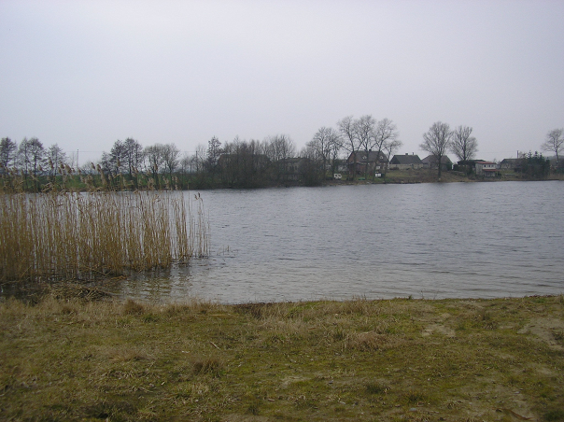

Wieś Czarmuń leży w odl. około 8 km na południowy zachód od Więcborka. Pierwsza wzmianka o niej pochodzi z roku 1430. Wieś była własnością szlachecką. W wiekach XVII-XVIII należała do właścicieli majątku Runowo. Z dawnych czasów zachowały się pozostałości dworu z XVIII w. Niewątpliwą atrakcją wsi i sołectwa jest położenie – nad dwoma jeziorami: Czarmuńskim i Głęboczek Duży oraz malownicze tereny o urozmaiconej rzeźbie, częściowo porośnięte lasami, ciągnącymi się wzdłuż Jeziora Czarmuńskiego i torów kolejowych - w kierunku południowym. Wieś od 1954 roku znajduje się w granicach powiatu sępoleńskiego.

INFORMACJA O MIEJSCOWOŚCI

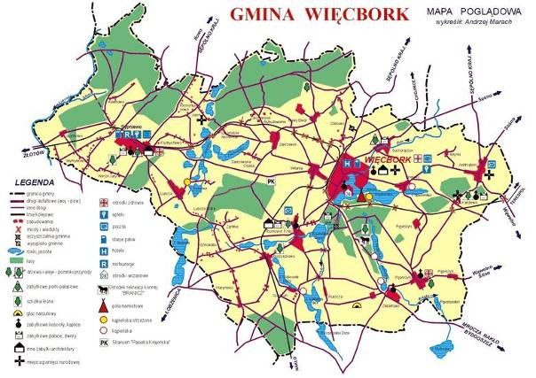

Czarmuń
GMINA - Więcbork
POWIAT – sępoleński
WOJEWÓDZTWO – Kujawsko-Pomorskie
LICZBA MIESZKAŃCÓW – 91 (stan na dzień 06.02.2008 r.)

SOŁTYS – Regina Mucha

Do zadań i kompetencji Sołtysa należy:
- zwoływanie Zebrań Wiejskich i posiedzeń Rady Sołeckiej,
- reprezentowanie mieszkańców Sołectwa na zewnątrz,
- uczestniczenie w naradach i szkoleniach Sołtysów, zwoływanych okresowo przez Burmistrza,
- inicjowanie aktywności mieszkańców Sołectwa służącej poprawie życia w Sołectwie,
- organizowanie i koordynowanie wspólnych prac na rzecz mieszkańców,
- współdziałanie z radnymi z terenu Sołectwa,
- prowadzenie zarządu, administracji i gospodarki mieniem komunalnym, akceptowanie dokumentów z tym związanych,
- potwierdzanie okoliczności, których przy załatwianiu spraw przez mieszkańców wymagają przepisy prawa,
- występowanie z wnioskami dotyczącymi potrzeb Sołectwa i jego mieszkańców oraz prowadzenie działalności interwencyjnej w tym zakresie,
- zapewnianie prawidłowej gospodarki środkami finansowymi Sołectwa,
- wykonywanie innych zadań z zakresu administracji publicznej powierzonych mu przepisami prawa.
- upowszechnianie wśród mieszkańców Sołectwa treści uchwał Rady Miejskiej i Zarządzeń Burmistrza, w szczególności zawierających przepisy prawa miejscowego, jak również komunikatów, obwieszczeń i innych informacji poprzez rozplakatowanie ich na tablicach ogłoszeń oraz informowanie w trakcie Zebrań i bieżących kontaktów z mieszkańcami.

RADA SOŁECKA
Hanna Karwińska
Jacek Tesławski
Teresa Kubera
Zenon Horynkiewicz

GŁÓWNE ZADANIA RADY SOŁECKIEJ

- opracowywanie i przedkładanie Zebraniu Wiejskiemu projektów uchwał w sprawach będących przedmiotem rozpatrywania przez Zebranie,
- opracowywanie i przedkładanie Zebraniu Wiejskiemu projektów planów pracy Sołectwa,
- inicjowanie działań społecznie użytecznych dla Sołectwa i jego mieszkańców,
- współdziałanie z organizacjami społecznymi działającymi w Sołectwie w celu wspólnej realizacji zadań,
- organizowanie wykonania uchwał Zebrania Wiejskiego,
- opiniowanie zasadności udziału samorządu mieszkańców w postępowaniu administracyjnym,
- wspomaganie działalności Sołtysa.

POWIERZCHNIA – 576,69 ha
JEZIORA
Jez. Czarmuńskie
Jez. Głęboczek Duży

GLEBY (148,26 ha)
2,07 % gleby klasy III
49,20 % gleby klasy IV
32,11 % gleby klasy V
16,62 % pozostałe
UŻYTKI ZIELONE
21,75 ha
LASY
364,92 ha
NIEUŻYTKI
12,55 ha
POZOSTAŁE
29,21 ha

Przez teren sołectwa przebiega szlak rowerowy – niebieski (Trasa 2)

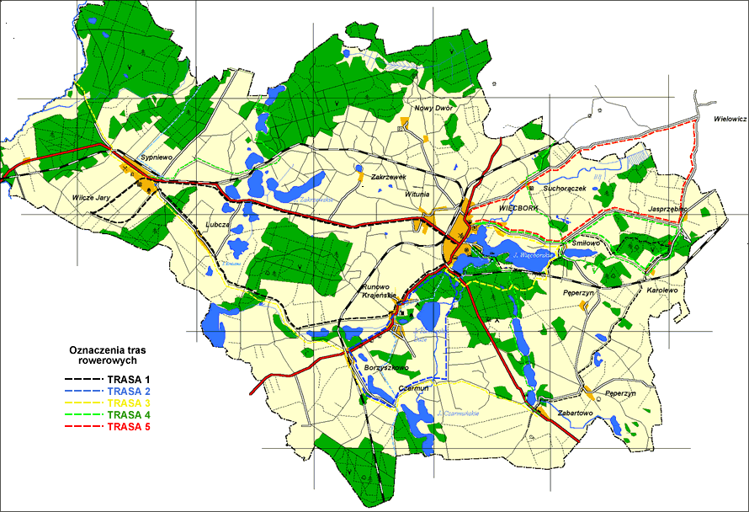

Trasa 2 Ten krótki szlak prowadzi w południową część gminy, w krajobraz subglacjalnych rynien jeziornych na rozległej równinie sandrowej. Szlak rozpoczyna się w Więcborku i biegnie do leżącego 3 km dalej Runowa Krajeńskiego. Koniecznie trzeba zatrzymać się w tej wsi i zwrócić uwagę na zabytkowy Zespół Pałacowo - Parkowy i Kościół Parafialny. Po przejechaniu centrum wsi trafiamy na bramę prowadzącą do parku. Zaraz po wizycie w parku, na południe od niego zlokalizowany jest kościół parafialny. Obok Kościoła zachowała się także dawna organistówka o konstrukcji szkieletowej z wypełnieniami ceglanymi. Po wizycie w kościele kierujemy się dalej drogą do Łobżenicy. Około 2 km za Runowem Krajeńskim skręcamy przed przejazdem kolejowym w lewo w szosę prowadzącą do Czarmunia. Jedziemy dalej mając po lewej stronie Jezioro Głęboczek Duży (miejsca postojowe). Kierujemy się na północny wschód w kierunku Zabartowa. Kolejne 2 km za Czarmuniem skręcamy w lewo i jedziemy na północ drogą polną. Około 5 km pozostało nam jeszcze do przejechania. Zbliżamy się coraz bardziej do miejsca, gdzie w lesie będziemy mijać sanatorium i wyjedziemy na szosę Bydgoszcz - Więcbork. Stąd mamy już niedaleko do centrum miasta.

ANALIZA ZASOBÓW MIEJSCOWOŚCI CZARMUŃ

Zasoby – to wszelkie elementy materialne i niematerialne wsi i otaczającego ją obszaru, które mogą być wykorzystane obecnie bądź w przyszłości w budowaniu bądź realizacji publicznych bądź prywatnych przedsięwzięć odnowy wsi.
W analizie zasobów brano pod uwagę następujące rodzaje zasobów:
- środowisko przyrodnicze,
- środowisko kulturowe,
- dziedzictwo religijne i historyczne,
- obiekty i tereny,
- gospodarka, rolnictwo,
- sąsiedzi i przyjezdni,
- instytucje, ludzi, organizacje społeczne.

Rodzaj zasobu | Brak | Jest o znaczeniu małym | Jest o znaczeniu  średnim | Jest o znaczeniu  dużym
Środowisko przyrodnicze
- walory krajobrazu |  |  |  | X
- walory klimatu (mikroklimat, wiatr, nasłonecznienie) |  |  |  | X
- walory szaty roślinnej (np. runo leśne) |  | X
- cenne przyrodniczo obszary lub obiekty | X
- świat zwierzęcy (ostoje, siedliska) | X
- osobliwości przyrodnicze | X
- wody powierzchniowe (jeziora, rzeki, stawy) |  |  |  | X
- podłoże, warunki hydrogeologiczne |  |  | X
- kopaliny | X
Środowisko kulturowe
- walory architektury wiejskiej i osobliwości kulturowe | X
- walory zagospodarowania przestrzennego |  | X
- zabytki | X
- zespoły artystyczne | X

Dziedzictwo religijne i historyczne
- miejsca, osoby i przedmioty kultu | X
- święta, odpusty, pielgrzymki | X
- tradycje, obrzędy, gwara | X
- legendy, podania i fakty historyczne | X
- ważne postacie historyczne | X
- specyficzne nazwy | X

Obiekty i tereny
- działki pod zabudowę mieszkaniową | X
- działki pod domy letniskowe | X
- działki pod zakłady usługowe i przemysł | X
- pustostany mieszkaniowe, magazynowe i po przemysłowe | X
- tradycyjne obiekty gospodarskie wsi (kuźnie, młyny) | X
- place i miejsca publicznych spotkań |  |  | X
- miejsca sportu i rekreacji | X

Gospodarka, rolnictwo
- specyficzne produkty (hodowle, uprawy polowe) | X
- znane firmy produkcyjne i zakłady usługowe | X
- możliwe do wykorzystania odpady poprodukcyjne | X
Sąsiedzi i przyjezdni
- korzystne, atrakcyjne sąsiedztwo (duże miasto, arteria komunikacyjna, atrakcja turystyczna) | X
- ruch tranzytowy | X
- przyjezdni stali i sezonowi | X

Instytucje
- placówki opieki społecznej | X
- szkoły | X
- Dom kultury | X

Ludzie, organizacje społeczne
- OSP | X
- Koło Gospodyń Wiejskich |  |  | X
- Stowarzyszenia | X

OCENA MOCNYCH I SŁABYCH STRON MIEJSCOWOŚCI CZARMUŃ

Analiza SWOT

Silne strony  - wysokie walory krajobrazu,  - jeziora, gdzie zawsze można wypocząć,  - gospodarstwa rolne podatne na restrukturyzację, | Słabe strony  - brak kanalizacji sanitarnej,  - brak zagospodarowanego terenu przy jeziorach,  - brak placu zabaw dla dzieci najmłodszych,  - brak współpracy między sołeckiej, także z samorządem,  - brak skutecznych grup działania,  - brak zorganizowanych ciągów dla pieszych,  - zły stan nawierzchni dróg;  - mała konkurencyjność gospodarstw rolnych,
Szanse  - możliwość uzyskania środków finansowych, w tym z UE,  - zagospodarowanie walorów krajobrazowych,  - stworzenie silnego produktu turystycznego,  - powstanie gospodarstw agroturystycznych,  - unowocześnianie infrastruktury sołectwa;  - wzrost wydatków na turystykę spowodowany poprawą dobrobytu społeczeństwa, | Zagrożenia  - postępująca indywidualizacja życia społecznego ,  - narastający brak przepływu informacji,  - poczucie beznadziei,  - brak świadomości społeczeństwa w zakresie korzyści wynikających z konieczności stałej edukacji;

PLAN DZIAŁAŃ

1. Co nas wyróżnia | ANALIZA |  | DIAGNOZA |  | PLAN |  | Projekt | Wnioski do  Instytucji zewnętrz
1. Co nas wyróżnia | Co jest? |  | Jak jest? |  | Jak ma być? |  | Projekt
1. Co nas wyróżnia | - szlak rowerowy |  | - szlak niebieski niedostatecznie oznaczony  - brak tzw. witaczy na szlaku |  | - uporządkowany system oznaczeń  - zaakcentowanie obecności na szlaku |  | Ustawić tzw. witacze.  Oznakowanie szlaku. | Polska Organizacja Turystyczna  ST. POW. Sępólno Krajeńskie  UM Więcbork  Zarząd Dróg  Stowarzyszenia  Fundacje  Programy i Fundusze UE  Inicjatywa społeczna  inne
2. Funkcje jaką pełni wieś | - rolniczo - mieszkaniowa | - przewaga rolnictwa |  | - wzrost usług turystycznych  - wzrost ilości gospodarstw agroturystycznych |  | Tworzenie warunków dla powstawania gospodarstw agroturystycznych |  |  | ARiMR  ODR  Fundusze  Granty  inne
3. Kim są mieszkańcy | - rolnicy  - młodzież  - emeryci  - renciści  - bezrobotni | - ludność średnio wykształcona  - osoby dotknięte bezrobociem  - społeczność zintegrowana |  | - podwyższanie kwalifikacji przez społeczność  - reorientacja zawodowa  - wzrost zaangażowania mieszkańców wobec nowych wyzwań |  | Organizowanie przez mieszkańców spotkań  w celu wymiany doświadczeń  Organizowanie  wg potrzeb szkoleń podnoszących wiedzę |  |  | ARiMR  ODR  PUP Sępólno Krajeńskie  inne
4. Z czego się utrzymują | - praca na roli  - działalność gospodarcza  - emerytury i renty  - inne dochody | - słabo rozwinięta dziedzina usług  - problemy dostosowania gospodarstw rolnych do norm UE |  | - restrukturyzacja gospodarstw rolnych  - rozwój sfery usług  - powstawanie gospodarstw agroturystycznych |  | Tworzenie nowych miejsc pracy  w  turystyce, rzemiośle, usługach |  |  | Fundacja Wspomagania Wsi  PUP Sępólno Krajeńskie  ODR  inne
5. Jak jest zorganizowana | - Rada Sołecka  - Koło Gospodyń Wiejskich | - Średnia aktywność społeczna  - brak zróżnicowanych form działalności |  | - zwiększona aktywność społeczna na rzecz wspólnego działania  - zorganizowana aktywność społeczna |  | Organizowanie imprez integracyjnych  Stworzenie grupy działania |  |  | Fundacje  Fundusze  UM Więcbork  ST. POW. Sepólno  Krajeńskie  inne
6. Propozycja dla młodzieży | - świetlica wiejska wraz z przylegającym pomieszczeniem po Ochotniczej Straży Pożarnej | - brak sanitariatów  - ciasna kuchnia  - nieszczelne okna  - zniszczona podłoga  - zniszczone drzwi wejściowe  - niedokończone elementy wnętrza (malowanie, wyposażenie/krzesła, stoły)  - brak zajęć świetlicowych  - brak osoby sprawującej opiekę nad świetlicą  - brak dostępu do Internetu  - brak zbiornika bezodpływowego/kanalizacji |  | - poprawa BHP  - świetlica z funkcjonalną kuchnią i sanitariatami  - szczelne okna i drzwi  - estetyczne pomieszczenia  - pomieszczenie po OSP zaadaptowane do potrzeb świetlicy (kuchnia)  - profesjonalne zajęcia świetlicowe  - zatrudnienie na pełen etat osoby do prowadzenia świetlicy  - świat online |  | Wymiana okien i drzwi.  Adaptacja pomieszczenia po byłym OSP na powiększenie kuchni w świetlicy.  Budowa sanitariatów w połączeniu z budową zbiornika bezodpływowego lub podłączenia do kanalizacji.  Stworzenie  i utrzymanie internetowego okna na świat  Organizacja zajęć świetlicowych |  |  | Narodowa Agencja  Programu „MŁODZIEŻ”  Polska Fundacja Dzieci  i Młodzieży  Fundacja Wspomagania Wsi  PUP Sępólno Krajeńskie  Fundusz wiejski  Programy i Fundusze UE  inne
6. Propozycja dla młodzieży | - teren rekreacyjny (plac przy świetlicy wiejskiej) | - nierówna płyta placu  - brak chodnika  - teren nie ogrodzony |  | - teren ogrodzony  - uporządkowanie murawy  - chodnik  - plac zabaw z atestowanymi urządzeniami zabawowymi  - zieleniec |  | Obsadzenie terenu krzewami  Rekultywacja terenu  Urządzenie i ogrodzenie placu zabaw  Budowa chodnika |  |  | UM Więcbork  ST. POW. Więcbork  Fundacja Wspomagania Wsi  U. Marszałkowski  Granty  Programy i Fundusze UE  Fundusze wiejski  inne
7. Jak rozwiązywane są problemy | - zebrania wiejskie  - spotkania z Radnymi  - spotkania z Burmistrzem | - spotkania z Radnymi oraz z Burmistrzem nie zawsze przynoszą pożądane efekty |  | - współpraca z samorządem  - współpraca z sąsiednimi sołectwami  - większy przepływ informacji |  | Organizowanie spotkań informacyjnych  Zawiązanie Grupy Działania |  |  | Rada Sołecka  UM Więcbork
8. Obyczaje i tradycje | - brak imprez cyklicznych i festynów | - zanikająca tradycja festynów wiejskich i spotkań mieszkańców |  | - utrzymywać tradycję zwiększając jej prestiż  - organizować imprezy wiejskie |  | Reaktywacja tradycji  Podtrzymywanie swojej tożsamości kulturowej |  |  | Fundacja  im. S. Batorego  UM Więcbork  ST. POW. Sępólno Krajeńskie  Fundacja Wspomagani Wsi  Środki UE  inne
9. Jak wygląda wieś | - zabudowa wsi zwarta |  | - teren o urozmaiconej rzeźbie  - piękne widoki  - dostępność do jezior  - brak infrastruktury nabrzeżnej ( ławek, pomostów.. )  - wyznaczone miejsce na plaże o niewielkim dostępie do linii brzegowej (trzciny, zarośla)  - rozjechane drogi utwardzone  - dziurawe drogi asfaltowe |  | - turystyka pejzażowa  - na plaży pomosty, ławki, pojemniki na śmieci (Jez. Głęboczek Duży) itp.  - plaża o szerokim dostępie do linii brzegowej, wyrównanym terenie i z nawiezionym piaskiem (Jez. Głęboczek Duży)  - boisko do piłki plażowej (Jez. Głęboczek Duży)  - poprawiona nawierzchnia dróg |  | Zagospodarowanie terenu przy Jez. Głęboczek Duży.  Remont dróg gruntowych i utwardzonych. | Rada Sołecka  UM Więcbork  ST. POW. Sępólno Krajeńskie  Fundacja Wspomagania Wsi  Granty  Stowarzyszenia  Środki UE  Mieszkańcy  inne
10. Jakie są mieszkania i obejścia | - zabudowa niejednorodna |  | - murowane domy jednorodzinne  - w miarę poprawna infrastruktura obejść (płoty, ogrody ..) |  | - poprawny wygląd elewacji, obejść (płoty ogrody..) |  | Konkurs  „Na najładniejsze obejście” | Fundacja Wspomagania Wsi  Rada Sołecka  Mieszkańcy  UM Więcbork  inne
11. Jaki jest stan otoczenia i środowiska | - dwa jeziora  - brak kanalizacji  - 100% wodociągów  - stelefonizowanie |  | - jeziora nie w pełni wykorzystane (pkt. 9)  - szamba przyzagrodowe |  | - jeziora zagospodarowane w plaże (pkt. 9)  - skanalizowana wieś |  | W każdym domu kanalizacja lub przyzagrodowa oczyszczalnia. | Fundacje  Ochrona Środowiska  UM Więcbork  ST.POW. Sępólno Krajeńskie  Środki UE  inne
12. Jakie jest rolnictwo | - 100% indywidualne |  | - przewaga gleb średnich |  | - dostosowane do norm UE |  | Szkolenia w zakresie wg norm UE | ODR  ARiMR
13. Komunikacja | - PKS  - trasa rowerowa |  | - dobre połączenia  - niezadowalająca infrastruktura trasy rowerowej (brak oznakowań itp.) |  | - utrzymanie stanu |  | Oznakowanie szlaku. | ST.POW. Sepólno Krajeńskie  UM Więcbork  Środki UE  inne

WIZJA STANU DOCELOWEGO SOŁECTWA
Jaka ma być nasza wieś za 10 lat?
Co ma ją wyróżniać? | Estetyka i nieskażone środowisko naturalne;
Jakie ma pełnić funkcje? | Usługowe; agroturystyczne;
Kim mają być mieszkańcy? | Aktywni, zaangażowani, w pełni identyfikujący się z wsią, poszerzający wiedzę
Co ma dać utrzymanie? | Rolnictwo; Agroturystyka; inne usługi;
W jaki sposób ma być zorganizowana wieś i mieszkańcy? | Stowarzyszenia, Grupy Działania;
W jaki sposób maja być rozwiązywane problemy? | Dyskusje i Działania;
Jak ma wyglądać nasza wieś? | Estetyczna, Wykorzystany potencjał krajobrazu;
Jakie obyczaje i tradycje maja być u nas pielęgnowane i rozwijane? | ludowe, sportowe;
Jak mają wyglądać mieszkania i obejścia? | Estetycznie;
Jaki ma być stan otoczenia i środowiska? | Zachowanie równowagi ekologicznej; układ kanalizacyjny
Jakie ma być rolnictwo? | Dochodowe i zmodernizowane;
Jakie mają być powiązania komunikacyjne? | Zadowalające dla potrzeb mieszkańców i turystów;
Co zaproponujemy dzieciom i młodzieży? | Plac zabaw dla najmłodszych; Boisko sportowa przy jeziorze dla rozwijania swoich zainteresowań; Profesjonalne zajęcia świetlicowe;

KOSZT REALIZACJI ZADAŃ

RODZAJ ZADANIA | ŁACZNY KOSZT
REMONT SWIETLICY WIEJSKIEJ WRAZ Z ADATACJĄ POMIESZCZENIA PO BYŁEJ OSP NA KUCHNIE W ŚWIETLICY. DOPOSAŻENIE SWIETLICY. | 50.000,00 zł
URZĄDZENIE PLACU ZABAW PRZY ŚWIETLICY WIEJSKIEJ WRAZ Z URZĄDZENIEM TERENU WOKÓŁ PLACU (OGRODZENIE, CHODNIK, URZĄDZENIE ZIELEŃCA) | 30.000,00 zł
OZNAKOWANIE I WYPOSAŻENIE W NIEZBĘDNA INFRASTRUKTURĘ ISTNIEJACEJ TRASY ROWEROWEJ | 5.000,00 zł
BUDOWA KANALIZACJI SANITARNEJ | 1.900.000,00 zł
URZĄDZENIE PLAŻY PRZY JEZIORZE GŁĘBOCZEK DUŻY | 50.000,00 zł
REMONT DRÓG GMINNYCH UTWARDZONYCH I GRUNTOWYCH | 500.000,00 zł

HARMONOGRAM REALIZACJI

RODZAJ ZADANIA | 2008 | 2009 | 2010 | 2011 | 2012 | 2013 | 2014
REMONT SWIETLICY WIEJSKIEJ WRAZ Z ADATACJA POMIESZCZENIA PO BYŁEJ OSP NA KUCHNIE W ŚWIETLICY. DOPOSAŻENIE SWIETLICY
URZĄDZENIE PLACU ZABAW PRZY ŚWIETLICY WIEJSKIEJ WRAZ Z URZĄDZENIEM TERENU WOKÓŁ PLACU (OGRODZENIE, CHODNIK, URZĄDZENIE ZIELEŃCA)
OZNAKOWANIE I WYPOSAŻENIE W NIEZBĘDNĄ INFRASTRUKTURĘ ISTNIEJĄCEJ TRASY ROWEROWEJ
BUDOWA KANALIZACJI SANITARNEJ
URZĄDZENIE PLAŻY PRZY JEZIORZE GŁĘBOCZEK DUŻY
REMONT DRÓG GMINNYCH UTWARDZONYCH I GRUNTOWYCH

WDROŻENIE I MONITOROWANIE PLANU

Wdrożenie Planu Odnowy Miejscowości rozpocznie się poprzez wprowadzenie go w życie uchwałą Rady Miejskiej Więcborka. Wdrożenie Planu zaleca się Burmistrzowi Gminy Więcbork, Radzie Sołeckiej miejscowości Czarmuń oraz Sołtysowi wsi Czarmuń.
Monitorowanie każdego przedsięwzięcia - czyli dbanie o prawidłowy jego przebieg przez cały czas jego trwania polega na systematycznym zbieraniu, zestawianiu i ocenie informacji rzeczowych i finansowych w postaci ustalonych wskaźników, które opisują jego postęp i efekty.
W monitorowaniu biorą udział wszystkie podmioty oraz komórki organizacyjne Urzędu Miejskiego w Więcborku zaangażowane we wdrażanie Planu Odnowy Miejscowości Czarmuń. Oceną wdrażania Planu zajmie się Rada Sołecka.

PODSUMOWANIE

Opracowany Plan Odnowy Miejscowości zakłada w przeciągu 7 najbliższych lat realizację kilku zadań. Istotą tych zadań jest pobudzenie aktywności środowisk lokalnych oraz stymulowanie współpracy na rzecz rozwoju i promocji wartości związanych z miejscową specyfiką społeczną i kulturową.
Zakładane cele Planu przewidują wzrost znaczenia wsi jako lokalnego ośrodka rozwoju kultury, edukacji, sportu i rekreacji.
Realizacja Planu Odnowy Miejscowości ma także służyć integracji społeczności lokalnej, większemu zaangażowaniu w sprawy wsi, zagospodarowaniu wolnego czasu dzieci i młodzieży oraz rozwojowi organizacji społecznych.

